F/I/4.2/03/01 – wyd. 7 z dn. 12.04.2016r.
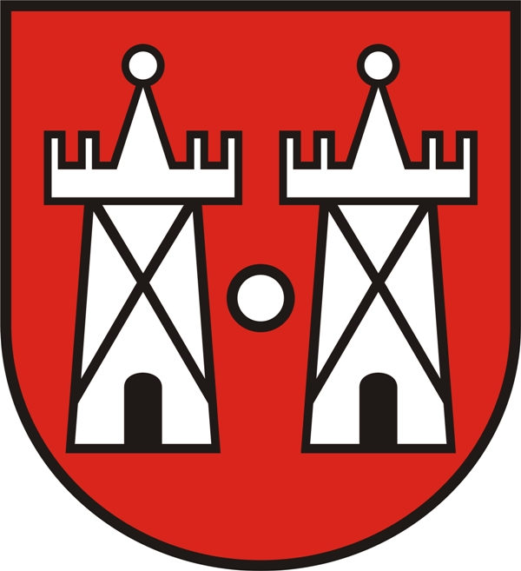 | KARTA INFORMACYJNA | USC.K7
 |  | Strona 1 z 2
 | NADANIE DZIECKU NAZWISKA MĘŻA MATKI | Wydanie: 6
Data wydania:
12.09.2016 r.

Podstawa prawna:
1. Ustawa z dn. 25 lutego 1964 r. Kodeks rodzinny i opiekuńczy z dnia 25 lutego 1964r.

I. Wymagane dokumenty
1.Do wglądu: dowody osobiste małżonków.
2.Osobista zgoda dziecka, które ukończyło 13 lat.

II Opłaty
Nie podlega opłacie.

III. Termin załatwienia sprawy
Niezwłocznie

IV. Jednostka odpowiedzialna
Urząd Stanu Cywilnego, ul. Płocka 39, 09-100 Płońsk.
pon. 8.00-18.00, wt.-pt. 8.00-16.00
Przyjęcie dokumentów/Załatwienie sprawy:
Urząd Stanu Cywilnego
tel. 023 662 29 09
e-mail: plonsk@plonsk.pl

F/I/4.2/03/01 – wyd. 7 z dn. 12.04.2016r.
 | KARTA INFORMACYJNA | USC.K7
 |  | Strona 2 z 2
 | NADANIE DZIECKU NAZWISKA MĘŻA MATKI | Wydanie: 6
Data wydania:
12.09.2016 r.

V. Tryb odwoławczy
Nie przysługuje.

VI. Uwagi
1.Jeżeli matka małoletniego dziecka zawarła małżeństwo z mężczyzną, który nie jest ojcem tego dziecka, małżonkowie mogą złożyć przed kierownikiem urzędu stanu cywilnego zgodne oświadczenia, że dziecko będzie nosić takie samo nazwisko, jakie nosi albo nosiłoby ich wspólne dziecko.
2.Nadanie dziecku nazwiska nie jest dopuszczalne, jeżeli nosi ono nazwisko ojca albo nazwisko utworzone na podstawie zgodnych oświadczeń rodziców dziecka przez połączenie nazwiska matki z nazwiskiem ojca.
3.Przepis ar. 90 ustawy z dnia 25 lutego 1964 r. Kodeks rodzinny i opiekuńczy stosuje się odpowiednio, gdy ojciec małoletniego dziecka zawarł małżeństwo z kobietą, która nie jest matką jego dziecka.
4.Oświadczenie o nadaniu dziecku nazwiska męża matki, można złożyć przed każdym kierownikiem USC na terenie RP.
5.Do zmian nazwiska dziecka, które ukończyło trzynaście lat, jest potrzebna jego zgoda.

Opracowała/data | Sprawdził/Zatwierdził/Data | Nr egz.
B.Cywińska-Różycka-12.09.2016  Podinspektor | A.Szymańska, 13.09.2016 r.  Z-ca kierownika

